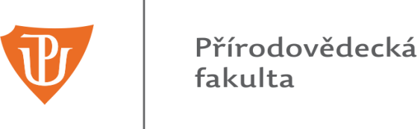

ŽÁDOST O ÚHRADU PLATEBNÍ KARTOU

Účel platby
Příjemce platby

Adresa, PSČ
(majitele bankovního účtu)
Částka úhrady a měna
(v případě k.p. za více osob - jména, částky platby)
Číslo objednávky
Účtování nákladů (středisko/SPP/zdroj)

Příkazce operace

Správce rozpočtu

Přílohy:
- písemná nabídka, pozvánka (papírová, tisk www stránky, e-mail, ...).

